МАРИЯ МИНЧЕВА, ДИРЕКТОР НА ДИРЕКЦИЯ „ОБРАЗОВАНИЕ” - СТОЛИЧНА ОБЩИНА:
Всички добри политики за системата на средното образование в София са осъществени с подкрепата и по инициатива на СБУ
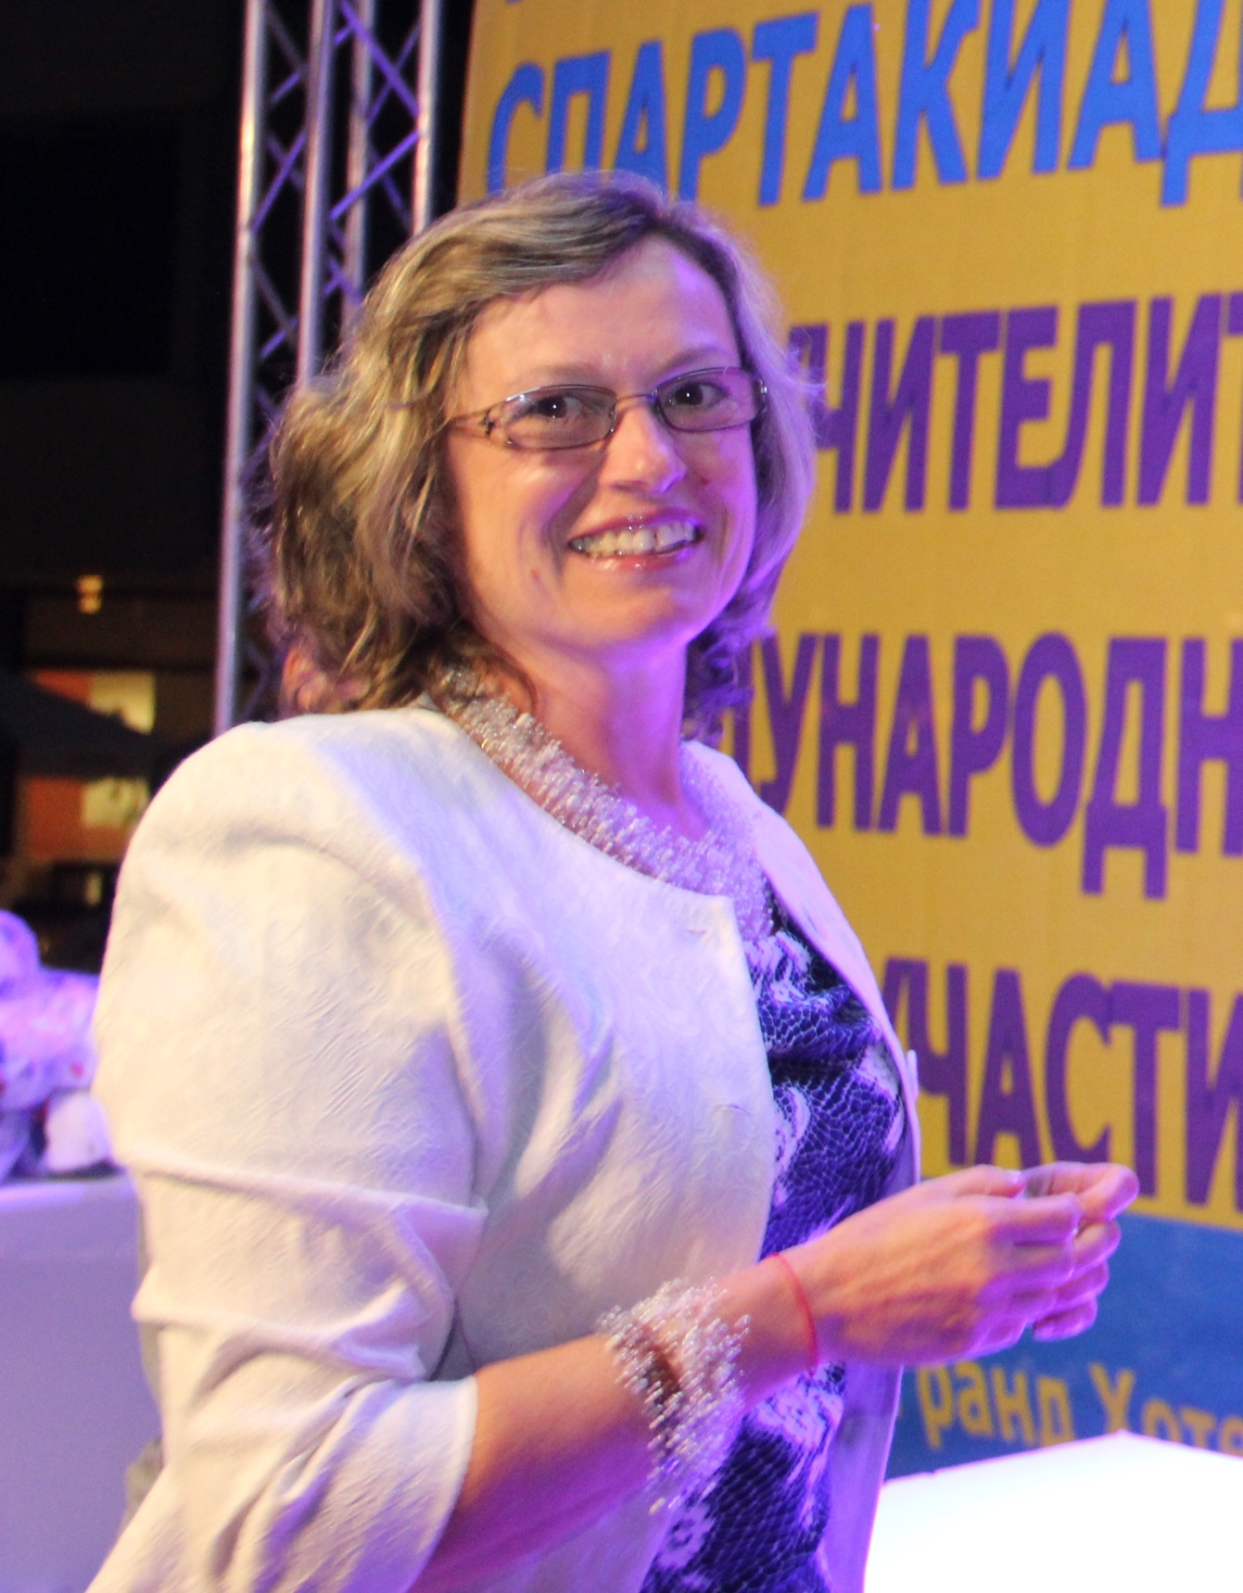
- Г-жо Минчева, какво мотивира Столична община да подкрепя Учителската спартакиада на СБУ с международно участие?
- Столична община за девета поредна година подкрепя Учителската спартакиада на СБУ с международно участие, като изцяло финансира участието на отбора от София. Спартакиадата на СБУ е инициатива с много позитиви. Освен че създава уникална атмосфера, тя дава възможност за много приятелства, укрепва взаимоотношенията между институциите: местна власт, държавна власт, РИО, СБУ.
Убедени сме, че учителят заслужава внимание, уважение и отношение както от институциите, така и от цялото общество. Подкрепата на Столична община е оценка за неговия труд, професионализъм, отговорността, с която отстоява предизвикателствата в сферата на образованието. За девета поредна година Столична община изцяло финансира 36-те участници от София, които са много мотивирани и много всеотдайни.
- Тази година състезателите от София грейнаха на Дванадесетото издание на Спартакиадата с осигурени от Столична община нови красиви спортни екипи…
- Да, така е. Екипите с логото на София са финансирани от бюджета на Столична община. Нашите учители, участници в Спартакиадата, заслужават този жест като инициатива от страна на кмета на София г-жа Йорданка Фандъкова.
- Неотдавна бе подписан новият КТД за системата на средното образование в Столична община. Какъв е Вашият коментар за новите и по-добри клаузи, заложени в него?
- Общинският ни КТД е преди всичко реалистичен. Изцяло е съобразен с финансовите възможности, които ни осигурява делегираният бюджет според ЕРС на училищата и детските градини в Столична община. Аз смятам, че той ще се изпълни, защото заложените в него клаузи са напълно постижими. В новия КТД размерът на допълнителните средства за учителите с ПКС е завишен. За работещите в детските градини той дори ще е още по-висок от заложеното в КТД, защото през месец март има вече утвърдени правила на кмета на Столична община с по-високи размери. Останалите положителни неща, които договорихме и постигнахме със синдикатите, са по отношение на работното и представителното облекло, има завишени размери на средствата. Запазихме в София, а доколкото знам, ние сме единствените в осигуряването на обяда на работещите първа смяна в детските градини. Също така увеличихме размера на заплащането на лекторските часове, заплащането на преподавателите и класните ръководители, които водят задължителната училищна документация. Увеличението е с малко, но, пак казвам, напълно реално изпълнимо.
- Готова ли е Столична община с прилагането на отговорностите във връзка със Закона за предучилищното и училищното образование?
- Работим усилено в последните няколко месеца, за да приведем в съответствие всички наши наредби с новия Закон за предучилищното и училищното образование. Детските градини промениха наименованията си, също така променихме правилата за прием на деца в детските градини, в съответствие със ЗПУО. Имаме готовност да разкрием групи за 2-годишните деца в детските градини. Това ще доведе, смятам, до още по-голямо намаляване и свеждане до минимум недостига на места в детските градини на територията на Столична община. Направихме и изменения в Наредбата за организиране и провеждане на ученическото столово хранене. Училищата също променят наименованията си. Със сигурност ни чака още много и отговорна работа. В пълна готовност сме да отговорим на изискванията на заложените в ЗПУО нови разпоредби.
- Какви планирани ремонтни дейности на общински училища и детски градини са извършени това лято в София?
- С решение на Столичния общински съвет са предвидени средства по две програми. Едната е за конструктивно укрепване и ремонтно-възстановителни дейности на училища и детски градини. Другата - за внедряване на мерки по енергийна ефективност. Общо двете програми са на стойност 5 млн. и 500 хил. лв. В тях са включени 21 училища и 17 детски градини. Отделно Столична община има три решения, изразяващи съгласие и подкрепа за кандидатстване по национален доверителен екофонд за внедряване на мерки по енергийна ефективност в три общински училища.
- Оценката Ви за социалния диалог със СБУ?
- Имаме много добри взаимоотношения със СБУ. Аз смятам, че в последните няколко години всички действия и всичко, което е прието в Столична община и извоювано като добри политики за системата на средното образование, е с подкрепата или по инициатива на СБУ. За което искам да изразя своята благодарност лично на д.ик.н. Янка Такева, председател на СБУ.
Интервю на Велина АНТОВА

